Robot PEPS

Dokumentacja

**Cel** **3**

# Cel

Celem jest zbudowanie robota którego zadaniem będzie “odwiedzenie” punktów 3D wokół samochodu.

Dokładność pozycjonowania w poziomie:...

Dokładność pozycjonowania w pionie:....

Zakres ruchu pionowego 150 cm

Robot po osiągnięciu zadanego punktu powinien zatrzymać się na chwilę celem dokonania pomiaru.

Robot jest sterowany z aplikacji LabView.

Czas pracy robota powinien wystarczyć na pełne przeskanowanie przestrzeni wokół samochodu.

Robot pracuje w pomieszczeniu zamkniętym

Robot powinien mieć możliwość demontowania podnośnika.

# Przestrzeń robocza

Przestrzenią roboczą robota jest obszar z boku i przodu samochodu o wymiarach ok. 5m.

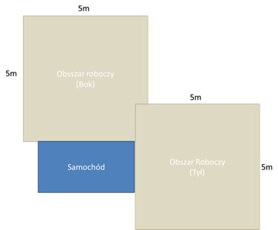

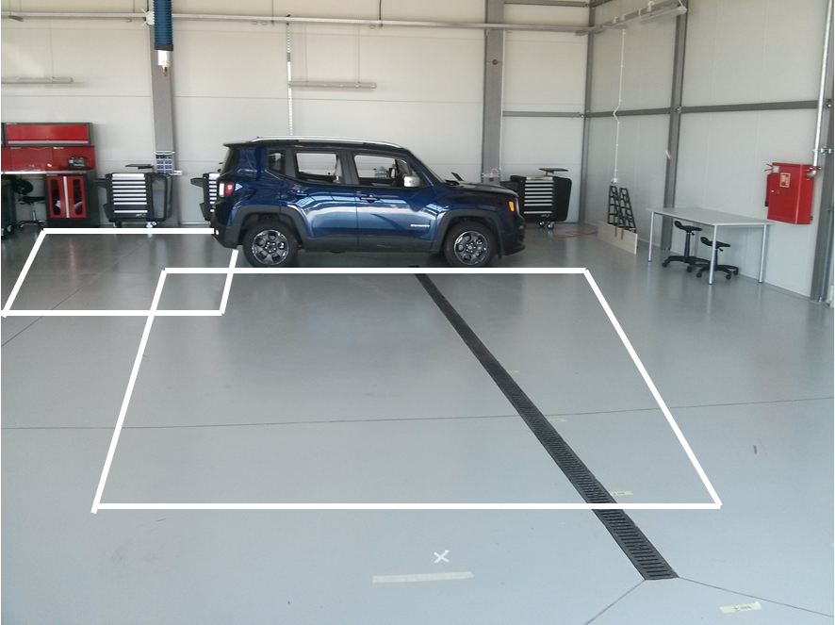

# Architektura systemu

# Lokalizacja